Урок 43

РАКЕТНЫЕ ВОЙСКА СТРАТЕГИЧЕСКОГО НАЗНАЧЕНИЯ (РВСН), ИХ СОСТАВ И ПРЕДНАЗНАЧЕНИЕ. ВООРУЖЕНИЕ И ВОЕННАЯ ТЕХНИКА РВСН

Предмет: ОБЖ.
Класс: 10.
Модуль 3. Обеспечение военной безопасности государства.
Раздел 5. Основы обороны государства.
Глава 14. Виды и рода войск Вооружённых Сил Российской Федерации.
Урок №43. Ракетные войска стратегического назначения (РВСН), их состав и предназначение. Вооружение и военная техника РВСН.
Дата проведения: «____» _____________ 20___ г.
Урок провёл: учитель ОБЖ Хаматгалеев Э. Р.

Цель: рассмотреть состав и предназначение Ракетных войск стратегического назначения (РВСН), познакомиться с вооружением и военной техникой РВСН.

Ход уроков

- Организация класса.

Приветствие. Проверка списочного состава класса.

- Сообщение темы и цели урока.

- Актуализация знаний.

- В чём заключается основное предназначение Военно-морского флота?
- Какие рода сил входят в состав Военно-морского флота Российской Федерации?
- Какие основные задачи призваны выполнять подводные силы Военно-морского флота Российской Федерации?

- Проверка домашнего задания.

Заслушивание ответов нескольких учеников на домашнее задание (по выбору учителя).

- Работа над новым материалом.

Ракетные войска стратегического назначения – самостоятельный род войск, предназначенный для реализации мер ядерного сдерживания и поражения стратегических объектов, составляющих основу военного и военно-экономического потенциала противника.
Организационно Ракетные войска стратегического назначения состоят из ракетных армий и дивизий, полигонов, военно-учебных заведений, предприятий и учреждений.
Современные Ракетные войска стратегического назначения воплотили в себе достижения передовой конструкторской и инженерной мысли.
Основой вооружения Ракетных войск стратегического назначения в настоящее время являются стационарные и мобильные ракетные комплексы.
В настоящее время на вооружении РВСН состоят ракетные комплексы четвёртого и пятого поколений. Из них четыре типа шахтного базирования с МБР РС-18, РС-20Б, РС-20В, РС-12М2 и три типа мобильного грунтового базирования с МБР РС-12М, РС-12М2, с подвижным грунтовым ракетным комплексом «Ярс». Ракетные комплексы шахтного базирования по количеству пусковых установок составляют 45% ударной группировки РВСН, а по количеству боевых блоков – почти 85% её ядерного потенциала.

Вооружение и военная техника РВСН

Грунтовая мобильная пусковая установка подвижного грунтового ракетного комплекса «Тополь» (вклейка, фото 54)

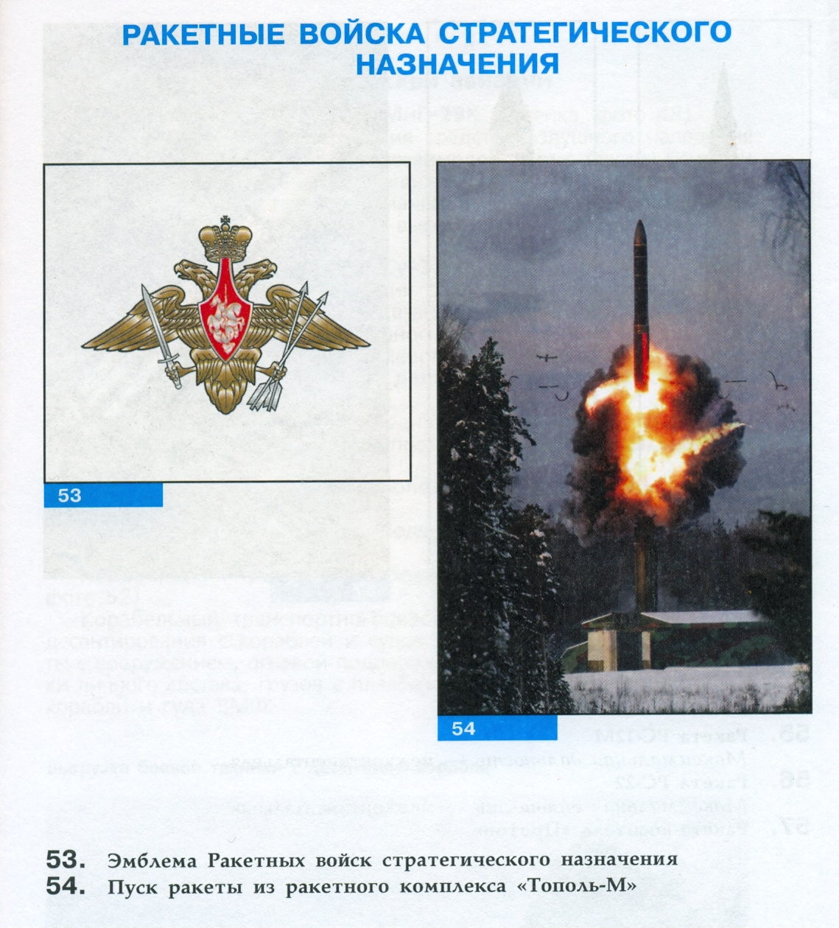
Грунтовая установка предназначена для транспортировки и хранения ракет и технологического оборудования, эксплуатации и несения боевого дежурства в пунктах постоянной дислокации позиционного района и на маршах, проведения пусков ракет в любое время года и суток.
Ракета РС-12М (вклейка, фото 55)
Межконтинентальная стратегическая ракета подвижного грунтового базирования.
Предназначена для поражения стратегических объектов на межконтинентальных дальностях с мобильных грунтовых пусковых установок.

Тактико-технические характеристики

Максимальная дальность | межконтинентальная
Масса ракеты, т:
стартовая | 45,1
забрасываемая | 1
Тип:
головной части | моноблочная
системы | инерциальная
управления | автономное
Количество маршевых ступеней | 3
Вид топлива:
маршевых ступеней | твёрдое
боевой ступени | твёрдое
Длина ракеты, м | 20,5
Наибольший диаметр корпуса ракеты, м | 1,8

Ракета РС-22 (вклейка, фото 56)
Межконтинентальная стратегическая ракета подвижного базирования.
Предназначена для поражения стратегических объектов на межконтинентальных дальностях с мобильных пусковых установок железнодорожного типа.

Тактико-технические характеристики

Максимальная дальность | межконтинентальная
Масса ракеты, т:
стартовая | 104,5
забрасываемая | 4,0
Тип:
головной части | разделяющаяся
системы | инерциальная
управления | автономное
Количество:
боевых блоков | 10
маршевых ступеней | 3
Вид топлива:
маршевых ступеней | твёрдое
боевой ступени | жидкое
Длина ракеты, м | 23,3
Наибольший диаметр корпуса ракеты, м | 2,4

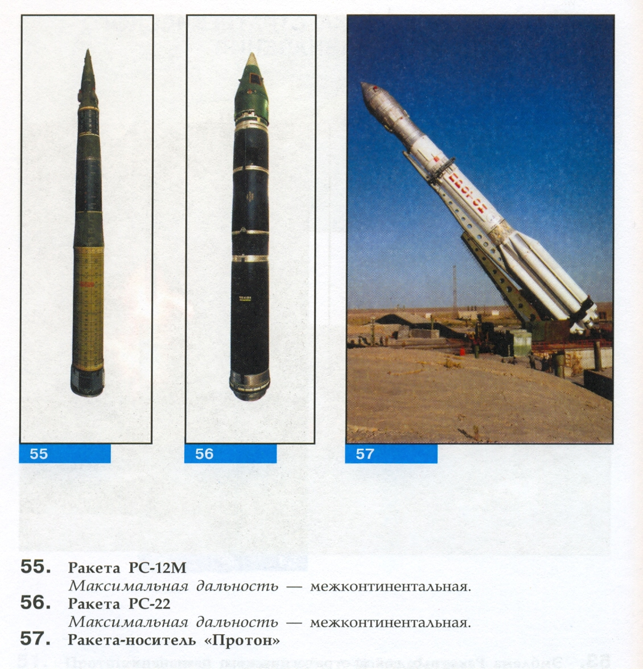

- Выводы.

- Ракетные войска стратегического назначения – основа боевой мощи Вооружённых Сил Российской Федерации.
- РВСН имеют возможность широкого манёвра ракетно-ядерными ударами.
- РВСН способны наносить удары одновременно по многим стратегическим объектам.
- Боевое применение Ракетных войск стратегического назначения не зависит от погодных условий, времени года и суток.

- Вопросы.

- Для каких задач предназначены Ракетные войска стратегического назначения?
- Какое вооружение Ракетных войск стратегического назначения вы знаете?
- Что является основой вооружения Ракетных войск стратегического назначения?
- Почему, на ваш взгляд, Ракетные войска стратегического назначения составляют основу боевой мощи Вооружённых Сил Российской Федерации?

- Задания.

- С помощью справочных материалов подготовьте сообщение на тему «История Ракетных войск стратегического назначения России».

- Дополнительные материалы к §43.

Ракета-носитель «Протон» (вклейка, фото 57)

Предназначена для выведения в космос спутников «Космос», «Экран», «Радуга», «Горизонт», спутников для исследования Луны, Марса, Венеры, кометы Галлея, пилотируемых орбитальных станций «Салют» и «Мир» и входящих в их состав тяжёлых специализированных модулей «Квант», «Квант-2», «Кристалл» и других космических объектов.
Ракета-носитель (РН) «Протон» эксплуатируется в трёх- и четырёхступенчатом вариантах. На ракете установлены жидкостные ракетные двигатели:
- на ускорителе I ступени – 6 автономных двигателей с тягой 160 т каждый;
- на ускорителе II ступени – 4 автономных двигателя с тягой 60 т каждый;
- на ускорителе III ступени – 1 двигатель основной с тягой 60 т и четырёхкамерный рулевой двигатель с тягой 3 т.
В составе РН используется разгонный блок «ДМ» с однокамерным двигателем на компонентах топлива жидкий кислород-керосин.
Тяга двигателя в вакууме – 8,5 т.
Запуск ракеты-носителя может быть произведён в любое время суток при любых климатических условиях.

- Окончание урока.

- Домашнее задание. Подготовить к пересказу §43 «Ракетные войска стратегического назначения (РВСН), их состав и предназначение. Вооружение и военная техника РВСН»; выполнить задание (с. 228).
- Выставление и комментирование оценок.

